Actividad Flexbox7
Aplica las propiedades que creas oportunos para que la página tenga la siguiente apariencia:
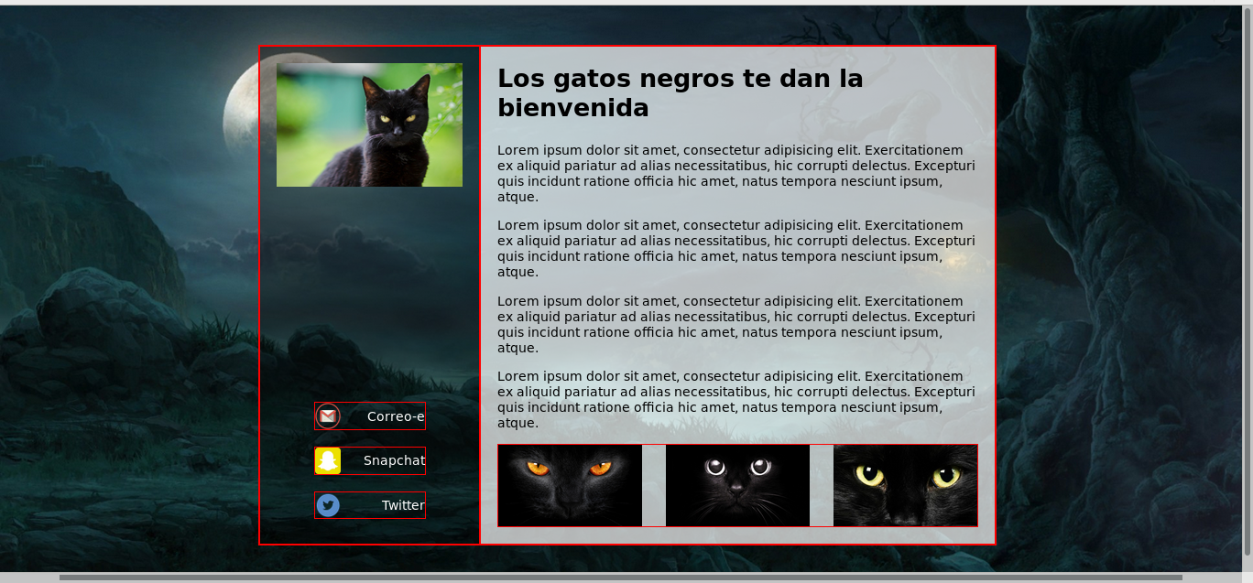
En el punto de interrupción max-width: 705, sedebe ver de la siguiente manera:
